台灣設計聯盟第3屆第4次理監事聯席會
會議紀錄
一、時 間：103年02月17日（星期一）上午10 -12時
二、地 點：松山文創園區 交誼廳
（110台北市信義區光復南路133號）
三、出席人員： 郭介誠理事長、楊佳璋副理事長、王玉麟副理事長、林鑫保常務監事(委託出席)、呂明穎監事、吳進生監事、林進昇理事、許文俊理事、張瑞端理事。
（應出席12人，實際出席9人，含委託出席1人）
四、請假人員：李中理事、龔書章理事、吳介民理事（3人）
五、列席人員：黃華郁秘書長、高禎婉執行秘書
六、主 席：郭介誠理事長
記 錄：高禎婉執行秘書
七、主席致詞：（略）

八、報告事項：
- 提報本聯盟第3屆第3次理事、監事聯席會會議紀錄暨決議事項執行情形，提請 核備。

說明：

（一）、本聯盟已於（102）年12月24日舉行前述會議，並於（103）年01月07日以台設聯字第10300002號函分送會議紀錄與各理、監事及內政部在案。

（二）、謹將該次會議決議事項之辦理情形列表如下：

案由及決議事項 | 辦理情形
1. 本聯盟第4屆第一次會員大會暨理監事會改選活動延至民國103年11月辦理。 | 規劃第4屆理、監事改選時間訂在今年度11月份。
2. a. 請與會理監事持續貢獻卓見，制定出善設計的定義與論述。  b. 善設計徵選活動設計，請納入各設計領域共襄盛舉。  c. 請秘書處將能挹注TdA資源的公部門、產業界之事項規劃納入到TdA的年度活動之內。  d. 蒙林常務監事應允協助，新一代展期間，台創中心協調提供場地供台灣設計聯盟宣傳。 | a. 善設計追蹤設計攪動企劃案，文化局公告時間2月底、3月初。  b. 秘書處規劃今年度辦理2場交流茶會，分別在3月與6月。  c. 秘書處已提出善設計在新一代展中之企劃書至台灣創意中心。
3. 請楊副理事長指導聯盟秘書處參與2014年設計公司進駐小學閒置空間計畫協辦。 | 郭理事長、楊副理事長、黃秘書長與秘書處已與設計公司進駐小學閒置空間計畫的主辦單位台灣師範大學密切洽談協辦與合作事項。
4. a. 請TdA秘書處參考澳洲設計節辦理模式與進程(內容：展覽、論壇、媒體、課程......，)學習外部資源如何規劃與應用，將構想納入2014年的攪動計畫內。  b. 本聯盟理監事一同加入LINE網路平台，增加討論效率。  c.請各設計領域理監事代表列出可與TdA一同實施或協辦之項目，與推薦人選協助辦理此計畫，從中實踐設計政策白皮書與提高TdA能見度。 | a. 善設計參考澳洲設計節辦理模式與進程，將會有5場論壇、4場work -shop在新一代設計展期間做宣傳。  b. 本聯盟理監事已全數加入LINE網路平台。  c. 蒙李理事協助TdA與台中不動產公會討論辦理競賽相關事項。  d. 提報上次會議迄今TdA有掛名的活動事項：  (1.)台灣變形蟲設計協會「新空間經濟」系列講座活動。  (2.)TdA參加台灣科技加值策進會之會員。

決議：洽悉

九、討論事項

案由一、103年度善設計活動工作項目：善設計徵件、活動宣傳、5場論壇、4場work shop、善設計評選、善設計專刊、善設計展等工作事項討論，請參閱附件一。
說明：1. 黃秘書長：提議5場論壇、4場workshop 共9場活動由TdA的9個設計組織各認領一項活動。
2. 林常務監事委託人：建議TdA在新一代設計展期間，規劃設立3X3空間於設計競賽宣傳之區域作為靜態展示，同時主辦單位會提供在大會主舞定時給TdA做善設計活動宣傳，且在新一代設計展手冊中列出善設計活動宣傳時程。
3. 楊副理事長：(1.)不建議所擬論壇、workshop等活動與新一代設計展同時舉辦，因學生心思都在新一代設計展，同時辦理恐會成效不彰。建議在新一代設計展期間只做宣傳，在主舞台善設計動態宣傳分為兩種：(a.)介紹善設計的由來(b.)介紹歷屆善設計得獎作品。
(2.)論壇、workshop則與11月善設計展覽一同辦理，建議論壇要密集、連續與跨領域性較有吸引力(內容可跨域包含：設計行政、管理、產品、時尚等議題)； workshop時程則可集中或分散，但建議收費，因收費參與學員認真程度優於免費的課程。以上活動針對族群為大二與大三的學生，活動內容則由四個設計領域去分配較有跨領域性。
4. 王副理事長：宜先確立應符合跨領域的主議題，再依次律定各項活動的內容。
5. 黃秘書長：請各理、監事們推薦跨領域且有經驗的領導人。
6. 郭理事長：(1.)薦請王副理事長協助秘書處起草跨領域之主議題。
(2.)關於是否收費的問題，今年辦理善設計系列活動，計畫申請北市府設計攪動計畫補助。除此之外也請各設計領域單位協助尋求贊助。
7. 許理事：論壇、work shop主要的目的與產生的效應，如果是為了今年善設計作品徵件，建議應在年前就辦理。
8. 楊副理事長：今年的宣傳主要在5月份的新一代設計展期間，而今年的論壇與workshop放置年底，則有利為明年的善設計活動作宣傳。
9. 郭理事長：今年善設計徵選還分為兩大區塊(a.)配合新一代徵集學生提案(b.)請各設計領域向各設計業界徵案。新一代學生提案將與優良設計協會協議一同辦理，讓參加新一代設計競賽的學生在報名表中多一欄勾選參加善設計競賽選項，評選方式比照以往模式辦理。
10. 吳監事：(1.) 設計過去是投入、過程，現在是檢核、產出，議題設定極
為重要，設計要創造效率倍增，營收倍增。
(2.) TdA需要積極參與國際設計組織事務，建議把ICOGRADA秘書處移轉到台灣設立，就是具體的行動方案。
11. 郭理事長：以TdA的使命，如何積極的推動進程到國際化，或把國際事務引進台灣，TdA責無旁貸。同時TdA會持續推動讓所有設計人員能在業務上能有更好的待遇，贏得社會對設計的敬重。

決議：1. 秘書處規劃善設計在新一代設計展之靜態展與主舞台活動，進行善設計宣傳：(a.)集結新一代展策展單位宣傳善設計徵選活動(b.)辦理善設計歷年作品介紹。
2. 秘書處規劃論壇、workshop在今年11月辦理。
3. 主議題請王副理事長提點秘書處，設定一個具有高度與思維不分領域的主議題，請各設計領域會員單位在此主議題之下來規劃活動。
4. 活動所需費用，將主動申請市府今年度攪動計畫，還請各設計領域單位協助開拓贊助來源。
5. 請台灣創意中心協助新一代設計展期前，在設計雙月刊中為善設計做廣宣。

案由二、本聯盟張瑞端會員代表遞補理事一職，確認完備報部議程。

說明：1. 依據內政部103年01月16日發文台內團字第1030069127號來函，請參閱附件二。

2. 黃振銘前副理事長在本聯盟第3屆第2次理事、監事聯席會議(102年3月26日)曾口頭提出辭呈報備，秘書處告知須依聯盟規章提出辭呈報備書函。

3. 黃振銘前副理事長已於102年4月15日提出辭職書函遞送至本聯盟秘書處。

4. 本聯盟第3屆第3次會員大會會議記錄中依會員代表，台灣創意設計中心102年08月26日台設字第1020100323號來函說明原黃振銘會員代表於102年7月2日起改由該中心艾淑婷接任請參閱附件三。

決議：經出席10位理監事同意，確已完備內政部來函所囑應完成的程序，函報內政部備查。

案由三、103年度計畫內容：籌辦善設計徵選活動、參與設計公司進駐小學閒置空間計劃、秘書處擬定年度辦理2場交流茶會，另定期辦理理監事會與會員大會等活動細節與時程討論，請參閱附件四。

說明：1. 黃秘書長：前次會議中有提到續辦設計政策白皮書，但源於各理、監事們理念猶需磨合，因此計劃利用茶會輕鬆的氛圍，讓理監事彼此間產出共識，以期凝聚共識更有效率討論出設計政策白皮書的實踐方向。

2. 郭理事長：3月的交流茶會，榮幸邀請新任張瑞端理事擔任講者與大家分享所長。

3. 吳監事：建議控制演講長度在15分鐘左右，避免過於冗長失焦。演講的題目制定有助於活動聚焦。

決議：秘書處將規劃3/27號交流茶會，將邀請張瑞端理事擔任講者，活動主題與細目會再內容討論確立。

案由四、TdA官網內容討論：

1. 各設計領域若有最新消息或活動請告知秘書處，秘書處會持續不斷更新各設計領域最新消息至TdA官網。

2. 請各設計領域協會官網放置TdA官網連結。

3. 請各設計領域會員代表惠賜TdA官網需求意見。

說明：《亦隨設計股份有限公司》ppt 請參閱附件五。

舊網站：並無專屬後台，如欲維護與更新資訊不易，目前網站呈現的缺點為：

(1.)過多圖片影響讀取速度。

(2.)無法自行更新資料，接續管理單位無法直接編輯文字內容

(3.)瀏覽器無法讀取文字內容至關鍵字，會降低官網與活動的曝光率。

(4.)版型設計排列問題：網頁字型、字間、行距等平面設計有待改善。

新網站：網站除了原有的四個架構，新增“最新消息”，後續可由後台發布內容。新官網包含原有的四個架構設計，管理人員可編輯資料的頁面程式，且在最後新增“線上展覽”活動相簿，聯盟可聚集各領域的能量，持續累積於網路平台。在設計介面思考的邏輯：不單僅是把各單位資訊排列，而是增加價值、強調簡潔化設計，讓使用者在使用時能更明確，體驗整體介面操作介面；經設計後的導覽系統，具體提升資訊歸類與提高版面的閱讀性。

新舊差異
《新版》 | 《舊版》
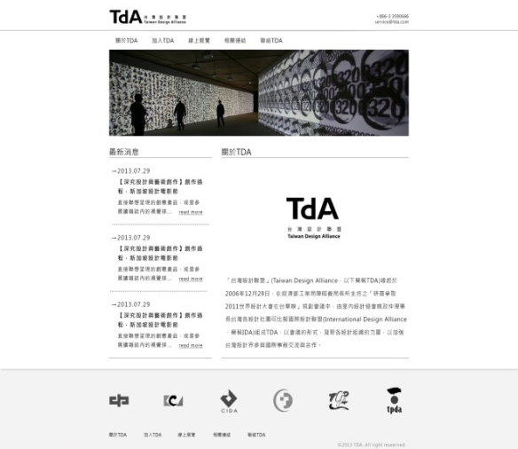 | 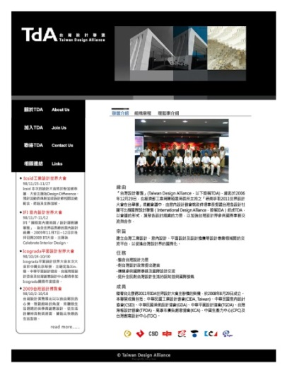
(1.) 形象幻燈片與內容文字可透過後台去變更與客製化，各成員外部聯結改為常態性出現在網頁頁面。 | 形象牆與內容文字不可隨意變更，各成員外部聯結指定再網頁最底標。
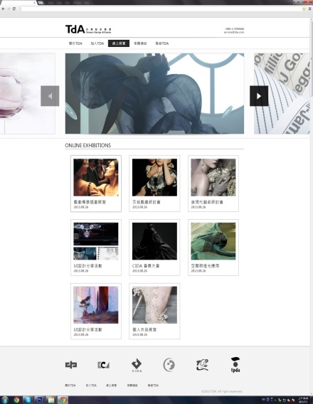

(2.) 線上展覽區塊，上區做全福作show的視覺，手機可直接拖拉，下面為活動資訊相簿，版面設定寬幅為1024，最小的筆電看TdA官網剛好是滿版，表單可以直接點選網站選項就可直接下載資訊，後臺都可隨意新增、擴增與變更，以上為規劃的狀況。 | 舊版官網無此”線上展覽區塊”，版面寬幅過小，後台久無更新難與新科技接軌。

郭理事長：經去年理監事會上同意TdA官網改版，這次不只版面修訂，連後台程式都重新規劃，以利往後網站營運管理與傳承。

吳理事：網站應有以下四點特色供大眾檢視：

1. 具備國際感，能使設計師、學生或國外設計師都能順暢的使用TdA官網。

2. 傳播效能的成果要好。

3. 圖文並茂，文字圖像化，標題不超過10個字，且其中一定要有一個Key word。

林理事：建議網站中可規劃選擇中、英兩種語言，與自動搜尋使用者區域的IP位置，網頁能自動切換成中文或英文版本，因此資料庫須多一份英文翻譯版。

決議：1. 請秘書處與承辦單位易隨設計股份有限公司，研擬為TdA官網新增英文版本程式的可行性。

2. 秘書處update TdA官網，需各設計領域對應窗口提供資訊更新內容。

十、臨時動議
黃秘書長：TdA會員領域是否擴增納入教育領域，提請考慮。
說明：1. 郭理事長：聯盟設置時會章對於員代表之範圍設定，基於當時的環境氛圍。現如要TdA扮演更有影響力與新的作為，增加設計領域別新血是一件非常健康的事。因此針對TdA未來的發展所需，會章增修請各理、監事提供寶貴的意見，秘書處再匯集、整理後提報下次理監事會中討論。另如何讓對設計有志的年輕人能夠在設計領域中找到對的選擇，也是TdA會章應展現對於社會教育的責任。
2. 吳理事：(a.)找出上次討論修改章程之會議紀錄給各理監事參閱(b.)學習聯合國的運作方式邀集核心人員先行討論出共識，或與前任理事長、台創現任執行長會商討論，兼顧TdA設立的初衷。
3. 王副理事長：(1.)針對設計產業是否為文化部所管轄的範圍，TdA應該作出建言。文化部不應該只包含演展、文藝圈。建議TdA應向文化部申請資源。(2.)新一代展把各領域資源整合在一個展覽內，但並未把各領域的資源能量效益極大化，TdA可以嘗試做這樣跨領域的設計整合，是否創造出產能的效益是很重要的關鍵。
4. 楊副理事長：當初TdA成立是為了因應2011IDA為窗口的單位所設，與時俱進，當初成立的因素已消失應以現有的情勢去做未來發展的檢視，建議比照ICOGRADA組織：除專業設計組織加入外，設計推廣與設計教育組織也應納入成為其中一員。會員權益以設計專業為主，設計推廣與設計教育會員的權力可以是受限的以資應別。比如非專業設計投票權是受限制的。TdA目前已有設計推廣組織，應同意開放讓教育組織納入。請秘書處整理出修改章程之優劣在會員大會中提出說明後投票，才會有明確的決議。

決議：1. 討論跨領域產能與產值應使領域別擴散，會員數目不是經營的要項。

2. 人才是設計領域重要的資產，如能把TdA的理念跨到教育界可為產業培育優質人才，產生綜效。

3. 應思考機制將公部門納入TdA的會員選項。

4. 請秘書處把章程電子檔寄送給各理監事們卓參。

伍、散會

